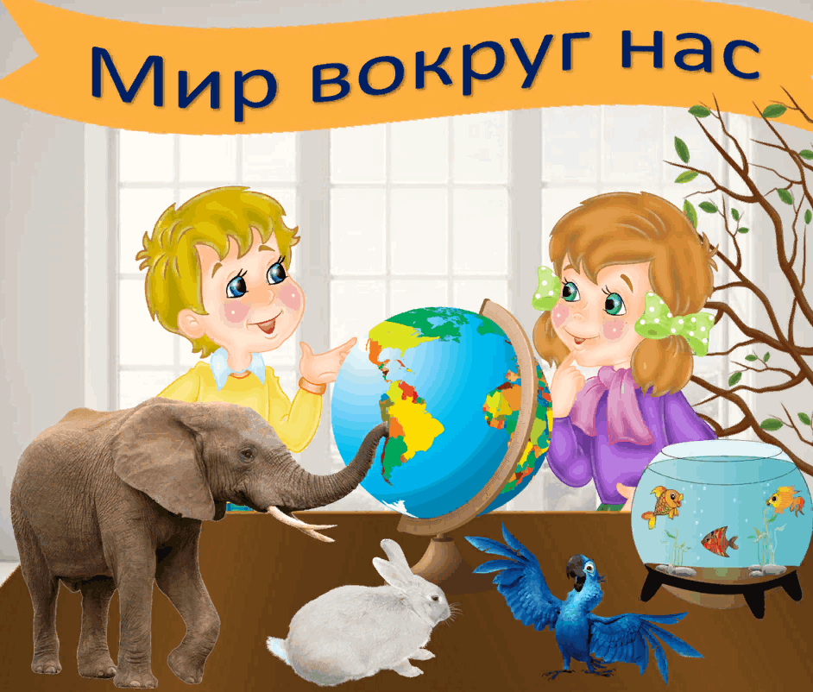 **Консультация для родителей**

**старшей группы детского сада**

**«Польза наблюдений**

**за окружающим миром»**

**Почему важно наблюдать?**

Наблюдение — один из главных способов познания ребенком окружающей действительности. Это важнейший этап развития детей старшего дошкольного возраста, помогающий формировать знания о природе, обществе и самих себе. Благодаря регулярному наблюдению дети приобретают опыт восприятия мира, развивая внимание, мышление, воображение и речь.

**Как организовать наблюдение?**

* **Наблюдения в природе:**

Прогулки — возможность увидеть природу вблизи, рассмотреть растения, животных, погоду, сезонные изменения.

Дневник природы — записывать вместе с детьми свои впечатления от прогулок и путешествий.

Создание коллекции листьев, камней, цветов, что помогает детям развивать наблюдательность и мелкую моторику рук.

* **Наблюдения дома:**

Организация небольших экспериментов с водой, песком, воздухом.

Обучение правилам безопасности при взаимодействии с бытовыми предметами.

Изучение бытовых приборов и техники («Что делает холодильник?»).

* **Совместная деятельность:**

Посещение музеев, театров, библиотек.

Просмотр документальных фильмов о природе и культуре.

Чтение книг и обсуждение увиденного и прочитанного.

* **Что развивают регулярные наблюдения?**

Регулярные наблюдения помогают ребенку:

Развивать внимательность и способность замечать мелкие детали.

Формировать представление о природных явлениях и процессах.

Улучшать восприятие пространства и времени.

Стимулировать интерес к познанию нового и развитию творческих способностей.

Повышать уровень осведомленности и кругозора ребенка.

**Заключение**

Важно помнить, что роль взрослого заключается не только в организации процесса наблюдения, но и в поддержании интереса ребенка к изучаемому объекту, стимулировании самостоятельного анализа полученной информации и поощрении, желания делиться впечатлениями и знаниями. Регулярное наблюдение позволит вашему ребенку стать активным исследователем окружающего мира!

**Подготовил воспитатель:**

Дикая Ольга Викторовна

МАДОУ ЦРР д/с14 Кропоткин

Краснодарский край